Светлана Одушкина: Чирләп китүчеләргә хезмәткә яраксызлык кәгазе электрон рәвештә ачыла
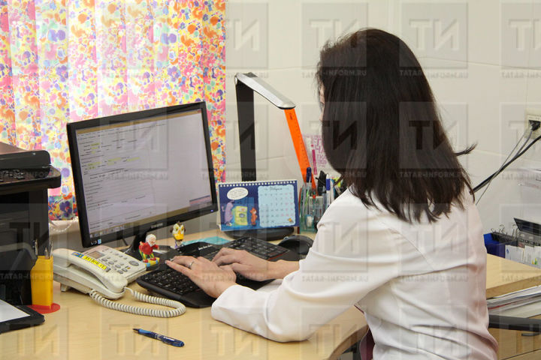
Табибларга күренү өчен дә электрон юл белән алдан язылырга мөмкин.
“Хәзер чирләп китүчеләргә хезмәткә яраксызлык кәгазе электрон рәвештә ачыла. Моның уңай яклары шунда: бердән, бу документны ялган юл белән ясап булмый. Аннан оешма-учреждение бухгалтерлары үз хезмәткәрләренең авырулары хакында белә, махсус электрон кушымтага кереп, хезмәткә яраксызлык кәгазьләре белән таныша алалар.
Табибларга күренү өчен дә электрон юл белән алдан язылырга мөмкин. Шулай ук поликлиникадагы ике терминал аша табибларга чират алырга була. Бу медицина хезмәткәрләренә күренү өчен чиратларны киметергә мөмкинлек тудыра”, - диде Базарлы Матак үзәк хастаханәсе баш табибы Светлана Одушкина коррупциягә каршы көрәш комиссиясе утырышында.
Район үзәк хастаханәсендә, теләге булганнарга түләүле медицина ярдәме дә күрсәтелә. Республиканың сәламәтлек саклау министрлыгы вәкилләре бездә түләүле ул хезмәтнең тирә-күрше районнар белән чагыштырганда тарифлары бик түбән булуын әйткәннәр. Сәламәтлек саклау өлкәсендә ришвәтчелеккә урын калмасын өчен үзәк хастаханәдә күп юнәлештә эшләр башкарыла. Алар бигрәк тә халык мөрәҗәгатьләрен вакытында карауга зур игътибар бирәләр икән. Быел халыктан 10 мөрәҗәгать кергән. Аның бишесе балалары өчен кыйммәтле дарулар алуга кагылышлы булган. Тагын бишесе авыллардагы фельдшер акушерлык пунктлары эшчәнлегенә кагылышлы икән.
Светлана Одушкина районның өч авылына фельдшерлар кайтару буенча сөйләшүләр алып барыла ди. Ул медицина хезмәткәрләрен торак белән таэмин итү аеруча мөһим.
Район башлыгы Александр Никошин да кайткан фельдшерларны тораклы итүне аерым контрольга алу кирәклеген әйтте.
Комиссия утырышында район мәгариф идарәсе җитәкчесе Сурия Вәлиева чыгыш ясады. Ул юллама белән югары уку йортларына керү тәртибе хакында сөйләде. Быел районнан 15 чыгарылыш сыйныф укучысы шундый юлламалар белән ВУЗларга керергә җыеналар икән. Ә барысы районда 11 сыйныфны 61 бала тәмамлаган.
Сурия Вәлиева юллама белән югары белем алырга җыенучылар белән өч яклы- булачак студент, район администрациясе һәм ВУЗ җитәкчесе арасында килешүләр төзелә диде. Билгеле, югары уку йортына егет һәм кызны юллаганчы махсус комиссия аның белем дәрәҗәсе, сыйныф җитәкчесенең бәяләмәсе, олимпиадаларда җиңүе, җәмәгать эшләрендә катнашуын анализлый. Шуннан соң гына кандидатура расланып район администрациясе комиссиясенә юллана икән. Барлык бу сайлап алу эшләре ришвәтчелеккә урын калдырылмыйча ачык башкарыла дип аңлатты Сурия Вәлиева.
Ришвәтчелеккә каршы көрәш комиссиясе утырышында кече һәм урта эшмәкәрлеккә дәүләт ярдәмнәре хакында район башкарма комитеты җитәкчесенең территориаль үсеш буенча урынбасары Алмаз Хәмитов чыгыш ясады.
Район администрациясенә кергән мөрәҗәгатьләрне башкарма комитетның кәгазь эшләре алып бару бүлеге җитәкчесе Эльмира Хәсанова анализлады.
Утырыш эшендә район прокуроры Руслан Гыйзәтов һәм эчке эшләр бүлекчәсе җитәкчесе Ришат Насыйбуллин катнаштылар.

